**Fiche de TD N° 2**

**« *Spectroscopie UV-Visible»***

**Exercice 1 :**

On se propose de déterminer la concentration d’une solution de **permanganate de potassium** par spectrophotométrie **UV-Visible**. On prépare cinq solutions **S1, S2, S3, S4 et S5** à partir d’une solution **mère** de concentration **connue**.

Les transmittances des cinq solutions sont mesurées à une longueur d’onde de **530nm** qui correspond au maximum d’absorption de la solution de permanganate de potassium. L’épaisseur de la cuve est **L = 1cm**.

|  |  |  |  |  |  |
| --- | --- | --- | --- | --- | --- |
| **Solution** | **S1** | **S2** | **S3** | **S4** | **S5** |
| **C (mol/L)** | **10-4** | **2.10-4** | **3.10-4** | **4.10-4** | **5.10-4** |
| **Transmittance (T%)** | **58,89** | **34,67** | **20,42** | **12,02** | **7,08** |

* Donner la **teinte** de cette solution en utilisant le **cercle chromatique**.
* Tracer la **courbe d’étalonnage** A=f(C).
* Calculer graphiquement la valeur du **coefficient d’absorption molaire**.
* Une solution **S’** présente une transmittance de **26.91**%. Quelle est sa **concentration** **?**

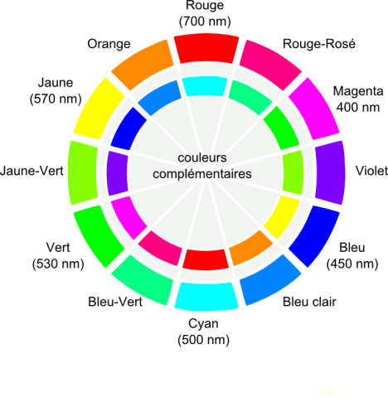

**Exercice 2 :**

La caféine se trouve dans le café, dont elle est la principale responsable de l'effet excitant, mais il est également possible de l'extraire du thé, du guarana (plante originaire d'Amazonie), du cacao ou encore de la noix de cola. On se propose d’extraire la caféine de feuilles de thé. La caféine a pour masse molaire **M = 194,2 g.mol-1**.

On prépare une solution mère **S0** de caféine dans le dichlorométhane de concentration **50 mg.L-1**. Puis on prépare des solutions notées **S1, S2, S3, S4**. Le spectre d'absorption de la caféine entre **210 nm** et **330 nm** pour une des solutions de caféine est présenté ci-dessous

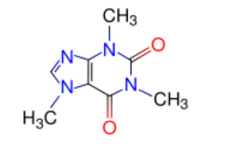

Voici les mesures d’absorbance à **271 nm** des cinq solutions préparées :



* Donner trois cas limites de la loi de ***Beer-Lambert***.
* Expliquer pourquoi on choisit de faire les mesures d’absorbance à **271 nm**.
* Les solutions de la caféine sont-elles colorées**?** justifier.
* Tracer la courbe d'étalonnage ***A*** = f(***c***) de la caféine à l'aide des différentes solutions précédemment préparées.
* On prépare une tasse de thé de **200 mL**. Il n’est pas possible de mesurer directement l’absorbance de cette solution car l’appareil sature. On réalise donc une dilution par **20** et on mesure une absorbance de **0,45**.
* Déduire la concentration massique en caféine de la tasse de thé en considérant que la caféine est le seul soluté à absorber à **271 nm**. Utiliser une méthode graphique.
* Calculer la masse de caféine ingérée en buvant cette tasse.

**Exercice 3 :**

Les longueurs d’onde maximales dans les composés organiques représentés dans le tableau suivant sont :

|  |  |  |
| --- | --- | --- |
| **composé** | **λmax (nm)** | **εmax (mol-1.L. cm-1.** |
| **Ethylène** | 170 | 16000 |
| **1,3-Butadiène** | 217 | 20900 |
| **2,3-Diméthyl-1,3- butadiène** | 226 | 24000 |
| **1,3-Cycloxadiène** | 256 | 8000 |
| **1,3,5-Hexatriène** | 274 | 56000 |

**1)** Identifier la transition électronique dans chaque composé.

**2)** Quelles conclusions on peut tirer concernant les variations de **λmax**.

**Exercice 4 : Pour étudiant**

**100 mL** d’une solution **mère (*S*)** de **sulfate de nickel (II)**, de concentration **0,1 *mol.L-1***, est préparée par dissolution d’une masse **m** de sulfate de nickel (II) heptahydraté ***NiSO4,7H2O***. A partir de cette solution mère on prépare **cinq** solution **filles** en introduisant un volume ***X* (mL)** de la solution ***S*** dans des fioles jaugées de **50 mL** et en complétant avec de l’eau distillée jusqu’au **trait de jauge**. La mesure de l’absorbance des solutions filles, avec une cuve d’épaisseur **b = 1cm**, a donné les résultats suivants :

|  |  |  |  |  |  |
| --- | --- | --- | --- | --- | --- |
| **X (ml)** | **5** | **10** | **15** | **20** | **25** |
| **C Solutionsfilles (mol.L-1)** |  |  |  |  |  |
| **Absorbance** | **0,217** | **0,415** | **0,640** | **0,855** | **1,100** |

* Quelle est la **masse** du ***NiSO4,7H2O*** qu’il a fallu peser pour obtenir la solution ***S***. On donne : **M(Ni) = 58,7 *g.mol-1*,M(S) = *32,1 g.mol-1***.
* Déterminer la longueur d’onde **maximale**. Calculer **l’énergie** correspondante.
* **Compléter** le tableau, en donnant un **exemple** de calcul.
* Tracer ***A = f(C)***. En déduire le **coefficient d’absorption molaire** dans les conditions de mesure.

